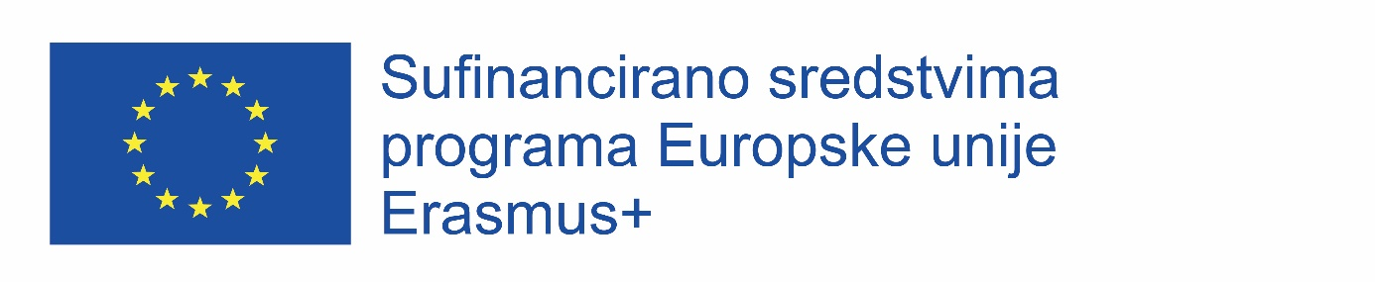PRIJAVNICA ZA SUDJELOVANJE U PROJEKTU
2025-1-HR01-KA121-VET-000308120

Popunjavanjem prijavnice iskazujem interes za sudjelovanjem u gore navedenom projektu,

mobilnost Laval, Francuska - ožujak 2026.

Moja adresa e-pošte
Ime i prezime
Broj mobitela
OIB
Zaporka (3 znamenke+ 1 riječ)
Razred

Aritmetička sredina ocjena završenog obrazovanja - opći uspjeh | prvi razred | drugi razred | treći razred

Zaključne ocjene | prvi razred | drugi razred | treći razred
Kozmetička njega – kozmetičar |  |  | /
Kozmetologija - kozmetičar | /
Mehaničko oblikovanje – frizer (DO) |  |  | /
Kemijsko oblikovanje – frizer (DO)
Praktična nastava u školi (prosjek ocjena na dvije decimale) – frizer (JMO)

Zaključna ocjena - engleski jezik | prvi razred | drugi razred | treći razred

Broj neopravdanih izostanaka
(u školskoj godini 2024.25)
Pedagoške mjere (u školskoj godini 2024.25) | upiši točan naziv ako ih imaš, ako ih nemaš ostavi prazno
Vladanje (u školskoj godini 2024.25)
Pohvala (u školskoj godini 2024.25) | DA / NE (obriši netočnu tvrdnju)

Rezultati na natjecanjima | šk. god. 2024.25
Rezultati na natjecanjima | (navedi točan naziv natjecanja i osvojeno mjesto)
Sudjelovanje u školskim i izvanškolskim projektima | (navedi točan naziv projekta i ime mentora)

Sudjelovanje u dosadašnjim Erasmus+ projektima u školi | DA u 1 projektu  DA u 2 projekta  NE  (obriši netočnu tvrdnju)

Učenik sa smanjenim mogućnostima  (ukoliko je odgovor na ovo pitanje DA potrebno je popuniti tablicu u nastavku u kojoj se s stavljanjem znaka x izražava pozitivna tvrdnja) | DA / NE (obriši netočnu tvrdnju)
Imam društvene (socijalne) poteškoće – neki od primjera: nedostatak socijalnih vještina, dolazim iz nesređene obitelji, nemam roditelje, diskriminacija, samohrani roditelj
Imam loš ekonomski status - neki od primjera: moja obitelj prima socijalnu pomoć, beskućnik sam, oba roditelja su nezaposlena
Imam kulturološku i/ili jezičnu prepreku - neki od primjera: migrant sam, pripadam nacionalnoj manjini, stranac s jezičnim poteškoćama
Imam poteškoće u učenju - neki od primjera: imam specifične poteškoće u učenju (individualizirani ili prilagođeni program), emocionalne poteškoće (anksioznost, depresivnost)
Imam teži zdravstveni problem i invalidnost - neki od primjera: dijagnosticirana mi je kronična bolest
Geografske prepreke - neki od primjera: stanovnik sam udaljenih područja, manjih otoka, u mom mjestu stanovanja nedostupne su brojne usluge

Točnost podataka navedenih u tablici za smanjene mogućnosti povjerenstvo će provjeriti sa stručnom službom škole i razrednikom.

U Splitu, navedi datum

